2008年山东省枣庄市中考数学试题
注意事项：
1．本试题分第Ⅰ卷和第Ⅱ卷两部分．第Ⅰ卷4页为选择题，36分；第Ⅱ卷8页为非选择题，84分；全卷共12页，满分120分．考试时间为120分钟．
2．答Ⅰ卷前，考生务必将自己的姓名、准考证号、考试科目和试卷类型涂写在答题卡上，并在本页正上方空白处写上姓名和准考证号．考试结束，试题和答题卡一并收回．
3．第Ⅰ卷每题选出答案后，必须用2B铅笔把答题卡上对应题目的答案标号(A B C D)涂黑．如需改动，先用橡皮擦干净，再改涂其它答案．

第Ⅰ卷 (选择题 共36分)
一、选择题：本大题共12小题，在每小题给出的四个选项中，只有一项是正确的，请把正确的选项选出来．每小题选对得３分，选错、不选或选出的答案超过一个均记零分．
1．下列运算中，正确的是
A． B． C．$a^{6}÷a^{3}=a^{2}$ D．
2．右图是北京奥运会自行车比赛项目标志，图中两车轮所在圆
的位置关系是
A．内含 B．相交 C．相切 D．外离
3．如图，已知△ABC为直角三角形，∠C =90°，若沿图中虚线
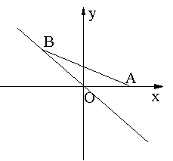
剪去∠C，则∠1＋∠2等于
第4题图
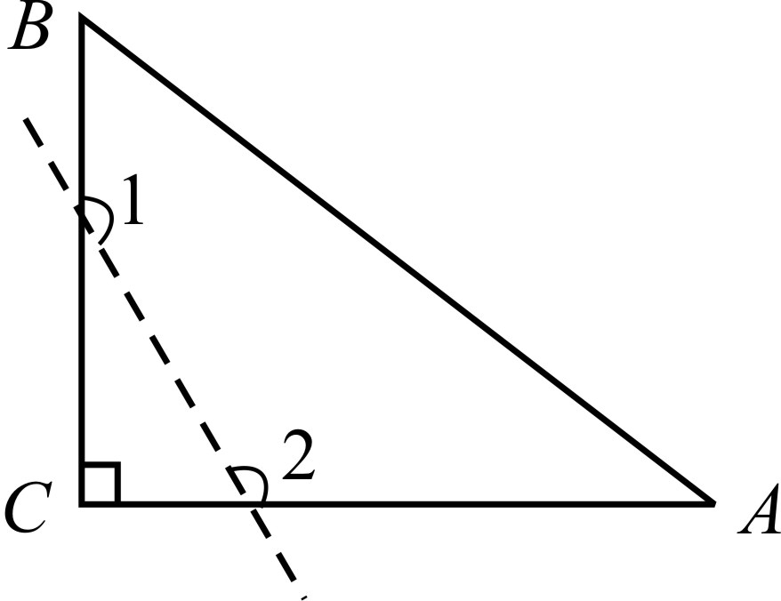
A．315° B．270° C．180° D．135°
第3题图
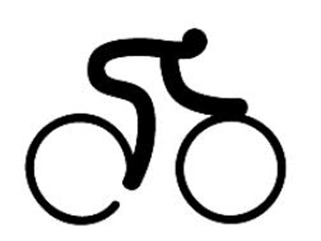
第2题图

4．如图，点A的坐标为(1，0)，点B在直线$\frac{5}{2}$上运动，当线段AB最短时，点B的坐标为
A．（0，0） B．（，－） C．（，－） D．（－，）
5．小华五次跳远的成绩如下（单位：m）：3.9，4.1, 3.9, 3.8, 4.2．关于这组数据，
下列说法错误的是
A．极差是0.4 B．众数是3.9 C．中位数是3.98 D．平均数是3.98

6．如图，已知⊙O的半径为5，弦AB=6，M是AB上任意一点，则线段OM的长可能是
A
B
O
M
第6题图
A．2.5 B．3.5 C．4.5 D．5.5

7．下列四副图案中，不是轴对称图形的是
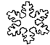
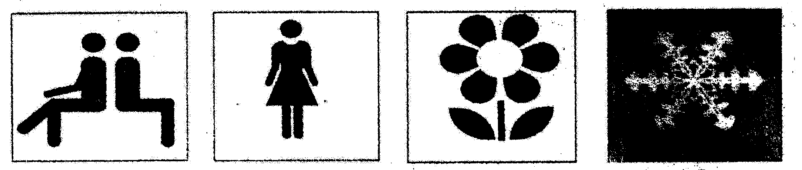
Ａ. Ｂ. Ｃ. Ｄ.

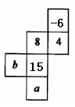
8．已知代数式的值为9，则的值为
A．18 B．12 C．9 D．7
9．一个正方体的表面展开图如图所示，每一个面上都写有一个整数，
并且相对两个面上所写的两个整数之和都相等，那么
A．a=1，b=5 B．a=5，b=1 C．a=11，b=5 D．a=5，b=11
第9题图
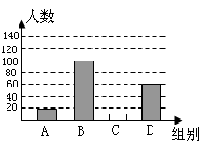
10．国家规定“中小学生每天在校体育活动时间不低于1小时”．为此，我市就“你每天在校体育活动时间是多少”的问题随机调查了某区300名初中学生．根据调查结果绘制成的统计图（部分）如图所示，其中分组情况是：
A B C D 组别
人数
第10题图
Ａ组：； Ｂ组：；
Ｃ组：； Ｄ组：．
根据上述信息，你认为本次调查数据的中位数落在
A．B组 B．C组 C．D组 D．A组

11．如图，扇形OAB是圆锥的侧面展开图，若小正方形方格
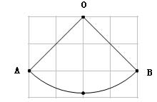
的边长为1 cm，则这个圆锥的底面半径为
A
O
B
第11题图
A．$2\sqrt{2}$cm B．$\sqrt{2}$cm
C．$\frac{\sqrt{2}}{2}$cm D．$\frac{1}{2}$cm
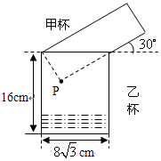
12．如图，两个高度相等且底面直径之比为1∶2的圆柱形水杯，
第12题图
甲杯装满液体，乙杯是空杯．若把甲杯中的液体全部倒入乙
杯，则乙杯中的液面与图中点的距离是
A．
B．
C．
D．10cm
2008年山东省枣庄市中考数学试题
第Ⅱ卷 (非选择题 共84分)
注意事项：
1．第Ⅱ卷共8页，用钢笔或圆珠笔(蓝色或黑色)直接写在试卷上．
2．答卷前将密封线内的项目填写清楚．

二、填空题：本大题共6小题，共24分．只要求填写最后结果，每小题填对得4分．
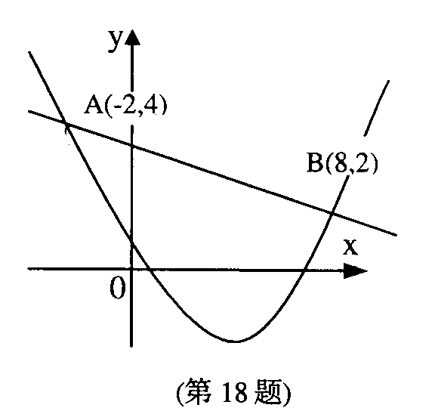
13．如图，在△ABC中，AB=2，AC=$\sqrt{2}$，以A为圆心，1为半径的圆与边BC相切，则的度数是 ．
第15题图
A
B
C
第13题图
第17题

14．函数y=中,自变量x的取值范围是 .
15．已知二次函数（）与一次函数的图象相交于点A（－2，4），B（8，2）（如图所示），则能使成立的$x$的取值范围是 ．
16．已知x₁、x₂是方程x²－3x－2＝0的两个实根，则(x₁－2) (x₂－2)= ．
17．将边长分别为2、3、5的三个正方形按如图方式排列，则图中阴影部分的面积为 ． 、18．在实数的原有运算法则中，我们补充新运算法则 “ * ” 如下：当a≥b时，；当a < b时，．则当x = 2时，=__________．（“ · ” 和 “ – ”仍为实数运算中的乘号和减号）
三、解答题：本大题共7小题，共60分．解答时，要写出必要的文字说明、证明过程或演算步骤．
19．(本题满分7分)
先化简，再求值：÷x，其中x=．

20．（本题满分7分）一口袋中装有四根长度分别为1cm，3cm，4cm和5cm的细木棒，小明手中有一根长度为3cm的细木棒，现随机从袋内取出两根细木棒与小明手中的细木棒放在一起，回答下列问题：
（1）求这三根细木棒能构成三角形的概率；
（2）求这三根细木棒能构成直角三角形的概率；
（3）求这三根细木棒能构成等腰三角形的概率．

21．（本题满分8分）某一工程，在工程招标时，接到甲、乙两个工程队的投标书．施工一天，需付甲工程队工程款1.2万元，乙工程队工程款0.5万元．工程领导小组根据甲、乙两队的投标书测算，有如下方案：
（1）甲队单独完成这项工程刚好如期完成；
（2）乙队单独完成这项工程要比规定日期多用6天；
（3）若甲、乙两队合做3天，余下的工程由乙队单独做也正好如期完成．
试问：在不耽误工期的前提下，你觉得哪一种施工方案最节省工程款？请说明理由．

22．(本题满分８分)如图，在直角坐标系中放入一个边长OC为9的矩形纸片ABCO．将纸片翻折后，点B恰好落在x轴上，记为B′，折痕为CE，已知tan∠OB′C＝．
B′
A
B
C
E
O
x
y
（1）求B′ 点的坐标；
（2）求折痕CE所在直线的解析式．

23．(本题满分10分)已知：如图，在半径为4的⊙O中，AB，CD是两条直径，M为OB的中点，CM的延长线交⊙O于点E，且EM＞MC．连结DE，DE=.
A
B
C
E
D
O
M
(1) 求证：；
(2) 求EM的长；
（3）求sin∠EOB的值.

24．(本题满分10分)
在直角坐标平面中，O为坐标原点，二次函数的图象与
y轴交于点A，与x轴的负半轴交于点B，且．
（1）求点A与点B的坐标；
（2）求此二次函数的解析式；
（3）如果点P在x轴上，且△ABP是等腰三角形，求点P的坐标．

25．(本题满分1０分)
把一副三角板如图甲放置，其中，，，斜边，．把三角板DCE绕点C顺时针旋转15°得到△D₁CE₁（如图乙）．这时AB与CD₁相交于点，与D₁E₁相交于点F．
（1）求的度数；
（2）求线段AD₁的长；
（3）若把三角形D₁CE₁绕着点顺时针再旋转30°得△D₂CE₂，这时点B在△D₂CE₂的内部、外部、还是边上？说明理由．
（甲）
A
C
E
D
B
B
（乙）
A
E₁1
C
D₁1
O
F

2008年山东省枣庄市中考数学试题
参考答案及评分意见
评卷说明：
1．选择题和填空题中的每小题，只有满分和零分两个评分档，不给中间分．
2．解答题每小题的解答中所对应的分数，是指考生正确解答到该步所应得的累计分数．本答案中每小题只给出一种解法，考生的其他解法，请参照评分意见进行评分．
3．如果考生在解答的中间过程出现计算错误，但并没有改变试题的实质和难度，其后续部分酌情给分，但最多不超过正确解答分数的一半，若出现较严重的逻辑错误，后续部分就不给分．
一、选择题：(本大题共12小题，每小题3分，共36分)
题 号 | 1 | 2 | 3 | 4 | 5 | 6 | 7 | 8 | 9 | 10 | 11 | 12
答 案 | D | D | B | B | C | C | A | D | A | B | C | B

二、填空题：(本大题共6小题，每小题4分，共24分)
13．105° 14．x≥－且x≠1 15．x＜－2或x＞8 16．－4 17． 18．－2
三、解答题：(本大题共7小题，共60分)
19．(本题满分7分)
解：原式＝$\frac{\left(x−1\right) \left(x+1\right)}{{\left(x−1\right)}^{2}}+\frac{x\left(x−2\right)}{x−2}×\frac{1}{x}$ …………………………………………2分
＝$\frac{x+1}{x−1}$＋1
＝$\frac{2x}{x−1}$． …………………………………………………………………5分
当x＝时，原式＝＝－４．……………………………………………………7分
20．(本题满分7分)
解：用枚举法或列表法，可求出从四根细木棒中取两根细木棒的所有可能情况共有6种．枚举法：（1，3）、（1，4）、（1，5）、（3，4）、（3，5）、（4，5）共有6种．…4分
（1）P（构成三角形）=； …………………………………………………5分
（2）P（构成直角三角形）=； …………………………………………………6分
（3）P（构成等腰三角形）=． ……………………………………………7分
21．(本题满分8分)
解：设规定日期为x天．由题意，得
$\frac{3}{x}+\frac{x}{x+6}=1$． …………………………………… 3分
解之，得 x=6．经检验，x=6是原方程的根. ……………………………………5分
显然，方案（2）不符合要求；
方案（1）：1.2×6=7.2（万元）；
方案（3）：1.2×3+0.5×6=6.6（万元）．
因为7.2＞6.6，
所以在不耽误工期的前提下，选第三种施工方案最节省工程款. ………………8分
22．(本题满分8分)
解：（1）在Rt△B′OC中，tan∠OB′C＝，OC＝9，
∴ ． ………………………………………………………………………2分
解得OB′＝12，即点B′ 的坐标为（12，0）． ………………………………………３分
（2）将纸片翻折后，点B恰好落在x轴上的B′ 点，CE为折痕，
∴ △CBE≌△CB′E，故BE＝B′E，CB′＝CB＝OA．
由勾股定理，得 CB′＝＝15． … …………………………………４分
设AE＝a，则EB′＝EB＝9－a，AB′＝AO－OB′＝15－12=3．
由勾股定理，得 a²+3²＝(9－a)²，解得a＝4．
∴点E的坐标为（15，4），点C的坐标为（0，9）． ５分
设直线CE的解析式为y＝kx+b，根据题意，得 …………… ６分
解得 ∴CE所在直线的解析式为 y＝－x+9． …………………８分
23．(本题满分10分)
A
B
C
E
D
O
M
F
解：⑴ 连接AC，EB，则∠CAM=∠BEM. ……………1分
又∠AMC=∠EMB, ∴△AMC∽△EMB．
∴ ，即．………3分
(2) ∵DC为⊙O的直径，
∴∠DEC=90°，EC= ………………………4分
∵OA=OB=4，M为OB的中点，∴AM=6，BM=2． …………………………………5分
设EM=x，则CM=7－x．代入(1),得 .
解得x₁=3，x₂=4．但EM＞MC，∴EM=4. …………………………………………7分
(3) 由(2)知，OE=EM=4．作EF⊥OB于F，则OF=MF=$\frac{1}{4}$OB=1． ………………8分
在Rt△EOF中，EF=$\sqrt{{\text{OE}}^{2}−{\text{OF}}^{2}}=\sqrt{4^{2}−1^{2}}=\sqrt{\text{15}},$ …………………………9分
∴sin∠EOB=$\frac{\text{EF}}{\text{OE}}=\frac{\sqrt{\text{15}}}{4}$. ……………………………………………………………10分
24．(本题满分10分)
解：（1）由解析式可知，点A的坐标为（0，4）． …………………………………1分
∵，∴BO=3．
∴点B的坐标为（-3，0）． ………………………………………………………２分
（2）把点B的坐标（-3，0）代入$y=−x^{2}+(k−1)x+4$，得
． 解得$k−1=−\frac{5}{3}$． …………………4分
∴所求二次函数的解析式为$y=−x^{2}−\frac{5}{3}x+4$． …………………………………5分
（3）因为△ABP是等腰三角形，所以
①当AB=AP时，点P的坐标为（3，0）． …………………………………………6分
②当AB=BP时，点P的坐标为（2，0）或（-8，0）． …………………………8分
③当AP=BP时，设点P的坐标为（x，0）．根据题意，得$\sqrt{x^{2}+4^{2}}=\left|x+3\right|$．
解得 $x=\frac{7}{6}$．∴点P的坐标为（$\frac{7}{6}$，0）． ……………………………………10分
5
4
1
2
3
综上所述，点P的坐标为（3，0）、（2，0）、（-8，0）、（$\frac{7}{6}$，0）．
25．(本题满分10分)
解：（1）如图所示，，，
∴． ………………………………1分
又，
∴． ………3分
（2），∴∠D₁FO=60°．
，∴． 4分
又，，∴．
，∴． 5分
又，∴．
在中，． 6分
（3）点在内部． 7分
理由如下：设（或延长线）交于点P，则．
在中，， ………… 9分
，即，∴点在内部． ……………10分

声明：本资料由 考试吧（Exam8.com） 收集整理，转载请注明出自 http://www.exam8.com
服务：面向较高学历人群，提供计算机类，外语类，学历类，资格类，会计类，工程类，医学类等七大类考试的全套考试信息服务及考前培训.

